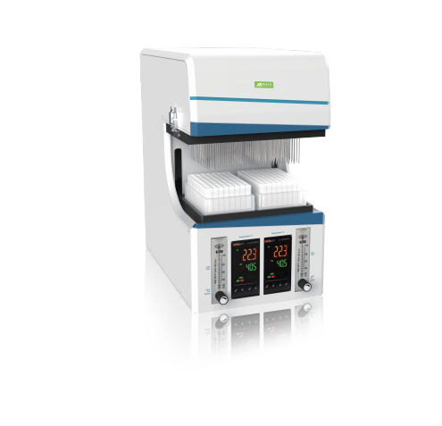

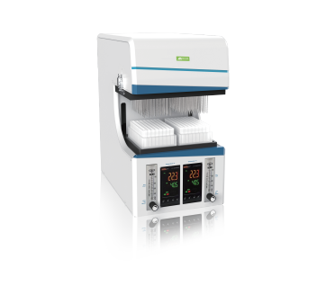

CM-96 氮吹浓缩仪
CM -96双氮吹浓缩仪专为快速高效蒸发96孔板中的溶剂而设计，广泛应用于农残分析、商检食品、环境 、制药、生物制品等行业。由于 96 孔板为聚乙烯材料制成，导热不好，无法加热均匀，导致吹干效率和一致性不佳 ，CM-96双氮吹采浓缩仪用最先进的氮气直接加热方式, 其效率远高于底板金属域加热方式, 同时加热均匀性 高、一致性好。

CM-96双氮吹浓缩仪应用领域
● 法庭科学：毒化检验
● 生化分析：血清、血浆、尿液
● 农残分析：烟草、水果、谷物
● 食品饮料：牛奶，酒、饮料
● 环境分析：自来水水质、污水的处理
● 制药药检：制药、生物制品

CM-96双氮吹浓缩仪特点
● 操作简洁、灵活、控温方便，可以不受约束地随时调节浓缩的过程
● 操作界面采用彩色温控屏，可灵活设置温度和运行时间，实时显示温度
● 96 位模块采用喷砂氧化方式(标准 96 孔板尺寸)
● 采用配气系统加热方式
● 可根据不同样品要求精确调节吹扫压力
● 可精确调节吹扫气流量
● 可调整升降高度以满足不同高度的96孔板
● 针头安装板可自行拆卸，用户可更换清洗
● 一台主机箱配置两个96位吹扫针头，实现同时吹两块96孔板，相同的气体流量可节约时间
● 96孔板升降调节为电动按钮控制，方便简捷、美观实用

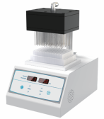

技术参数

项目 | 参数
96 位模块 | 标准尺寸 96 孔板尺寸
管路 | PU+ 保温层
流量是否可调 | 可调
气体流量范围 | 0-100LPM
加热温度范围 | 0-80℃
显示 | 彩色温控界面
温控精度 | ±3℃
工作环境 | 实验室环境(温度最好 20-25℃，相对湿度≤ 85%)
工作电压 | 220V
功率 | 1000W
控制电压 | 220V
体积 | 424mm( 长 )X250mm( 宽 )X400mm( 高 )

SariVa96 96孔板氮吹浓缩仪
SariVap96 96孔板氮吹浓缩仪是采用微电脑处理和PID控制方式
结合而形成的高精度温度控制仪器, 其工作原理是将热氮气快
速、连续、可控地吹到加热样品表面，根据被浓缩溶剂的蒸发速
度和沸点，设定加热温度，实现大量样品的快速浓缩。本仪器采
用铝板加热+氮气加热，双层温控模块，其传热性好、传热均匀，
这利于快速加热和快速温控。将热氮气吹到样品表面，实现液
体样品的无氧浓缩。吹管相互独立，不会引起交叉污染。系统具

项目 | 参数
气源控温范围 | 室温 +5℃ -80℃
下放辅助加热范围 | 40-50 度
控温精度 | ±1℃(@40℃)
控温精度 | ±1℃(@80℃)
显示精度 | 0.1℃
定时范围 | 1-99h59min/ ∞
升温时间 | ≤ 20 分钟(25℃至 80℃)
最大升降行程 | 100mm
最大气体流量 | 15L/min
最大气体压力 | 0.05Mpa
模块数量 | 1
最大功率 | 600W
电压规格 | 220V 50/60Hz
尺寸 | 220*290*310mm
重量 | 7.5Kg

有控温精度高、控温范围广、温度数控数显、温度校准方便。产
品外型美观大方，使用操作简单，使用安全、可靠。

SariVap96 96孔板氮吹仪应用领域
● 农残分析：如蔬菜、水果、谷物、植物组织
● 环境分析：如饮引用水、地下水和污染水水样
● 生物分析：如激素分析、液相、气相及质谱分析中的样品制备
● 食品饮料：如牛奶、酒、啤酒等
● 制药药检：如中药制药、药物筛选

成为保障全球食品健康的领航者
Committed to safeguarding global food health

电话： 13811275639
网址：www.cm17.com.cn
地址;北京市昌平区回龙观大街35号院1号楼1层142

